**Vioedu 1:** [**Làm quen với phép cộng - dấu cộng**](https://vio.edu.vn/skill-details/5f2a939526cf54013990bb6f) **Câu 1.** Bạn hãy chọn đáp án đúng.  
IMG_256  
Cách đọc của phép tính trên là:   
A.Hai cộng ba bằng năm  
B.Ba cộng hai bằng năm  
C.Ba cộng một bằng bốn  
**Câu 2.** Bạn hãy chọn đáp án đúng.  
Cho hình vẽ:  
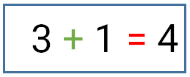  
Dấu màu xanh trong phép tính trên là dấu gì?  
A.Dấu cộng  
B.Dấu bằng  
C.Dấu lớn hơn  
**Câu 3.**Bạn hãy chọn đáp án đúng.  
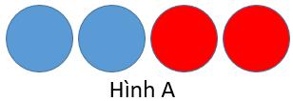  
Hình nào dưới đây phù hợp với hình A?

A.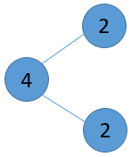 B. 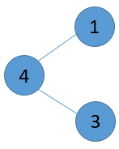 C. 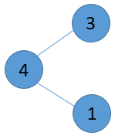

**Câu 4.**Bạn hãy điền số thích hợp vào ô trống.  
7 gồm 1 và ?.  
Số cần điền vào dấu hỏi chấm là …..  
**Câu 5.**Bạn hãy chọn đáp án đúng.  
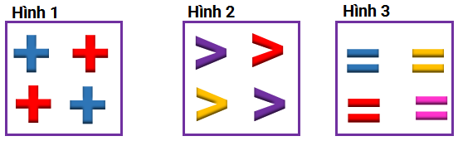  
Trong các hình trên, hình nào chỉ có dấu cộng?  
A.Hình 1  
B.Hình 2  
C.Hình 3  
**Câu 6.** Bạn hãy chọn đáp án đúng.  
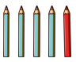  
Bạn Mai nói: “5 gồm 4 và 1”.  
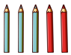  
Bạn Thọ nói: “5 gồm 3 và 4”.  
Hỏi bạn nào nói đúng, bạn nào nói sai?  
A.Bạn Mai nói đúng, bạn Thọ nói sai.  
B.Bạn Mai nói sai, bạn Thọ nói đúng.  
C.Cả hai bạn nói đúng.  
**Câu 7.** Bạn hãy điền số thích hợp vào ô trống.  
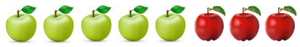  
Trong giỏ chỉ có táo xanh và táo đỏ. Có tất cả 8 quả táo gồm 5 quả táo xanh và…. quả táo đỏ.  
**Câu 8.** Bạn hãy điền số thích hợp vào ô trống.  
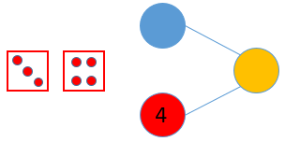  
Số cần điền vào hình tròn màu xanh da trời là ….  
Số cần điền vào hình tròn màu vàng là ….  
**Câu 9.** Bạn hãy điền số thích hợp vào ô trống.  
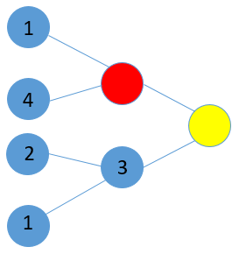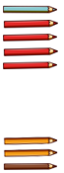  
Số cần điền vào hình tròn màu đỏ là ….  
Số cần điền vào hình tròn màu vàng là …..  
**Câu 10.** Bạn hãy điền số thích hợp vào ô trống.  
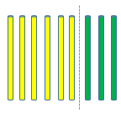  
Bạn Toàn có 9 que tính gồm 6 que tính màu vàng và ….. que tính màu xanh lá cây.  
**Câu 11.** Bạn hãy chọn đáp án đúng.  
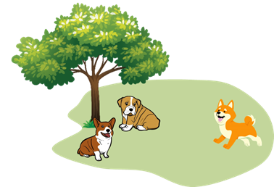  
Phép cộng phù hợp với hình trên là:  
A.2+1=3 B.3+1=4 C.2+2=4

**Câu 12.** Bạn hãy điền số thích hợp vào ô trống.  
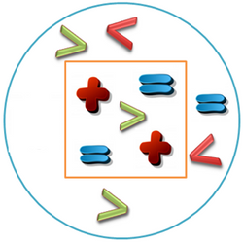  
Hình trên có bao nhiêu dấu cộng?  
Trả lời:  dấu cộng……  
**Câu 13.** Bạn hãy điền số thích hợp vào ô trống.  
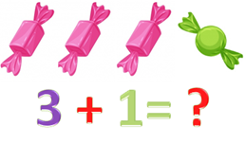  
Số cần điền vào dấu hỏi chấm là: …..  
**Câu 14.** Bạn hãy chọn đáp án đúng.  
  
Dấu trên hình có cách đọc là  
A.Dấu cộng  
B.Dấu bé hơn  
C.Dấu bằng  
**Câu 15 .** Bạn hãy chọn đáp án đúng.  
Cho phép tính:  
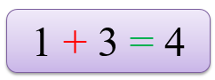  
Dấu màu đỏ trong phép tính trên là:  
A.Dấu bằng  
B.Dấu cộng  
C.Dấu lớn hơn  
**Câu 16** . Bạn hãy chọn đáp án đúng.  
Cho các dấu:  
  
Dấu cộng trên có màu gì?  
A.Màu đỏ  
B.Màu vàng  
C.Màu xanh da trời  
**Câu 17** . Bạn hãy điền số thích hợp vào ô trống.  
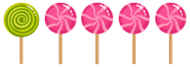  
5 gồm 1 và ?.  
Số cần điền vào dấu hỏi chấm là ….

**Câu 18 .** Bạn hãy chọn đáp án đúng.  
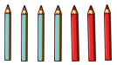  
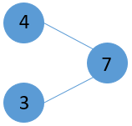  
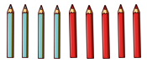  
  
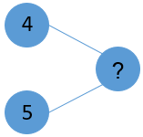  
Số cần điền vào dấu hỏi chấm là:  
A.7  
B.8  
C.9  
**Câu 19 .** Bạn hãy chọn đáp án đúng.  
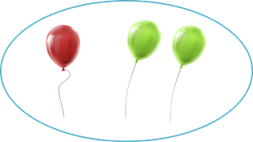  
Phép tính biểu diễn hình trên là:  
A.1+2  
B.3+1  
C.1+3  
**Câu 20.** Bạn hãy chọn đáp án đúng.  
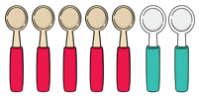  
Bạn Toàn nói: “Gộp 5 và 2 được 7”.  
Bạn Vy nói: “Gộp 5 và 2 được 8”.  
Hỏi bạn nào nói đúng?  
A.Bạn Toàn  
B.Bạn Vy  
**Câu 21**. Bạn hãy chọn đáp án đúng.  
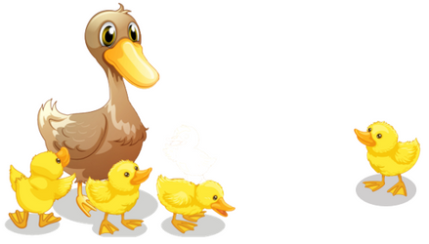  
Bạn Minh nói phép tính phù hợp với hình trên là: “Bốn cộng một”.  
Bạn Minh nói đúng hay sai?  
A.Đúng  
B.Sai  
**Câu 22.** Bạn hãy chọn đáp án đúng.  
IMG_256  
Dấu cần điền vào dấu hỏi chấm là dấu:  
A.+  
B.=  
**Câu 23.** Bạn hãy chọn đáp án đúng.  
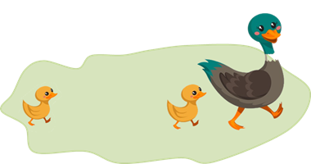  
Bạn Hương nói phép tính phù hợp với hình trên là: “Ba cộng một”.  
Bạn Hương nói đúng hay sai?  
A.Đúng  
B.Sai  
**Câu 24** . Bạn hãy chọn đáp án đúng.  
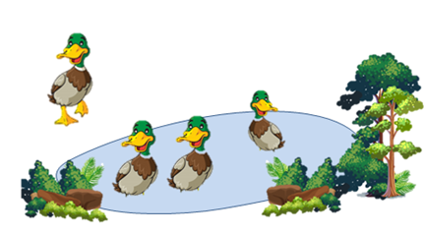  
Phép tính phù hợp với hình trên là:  
A.2+2=4  
B.+2=5  
C.3+1=4  
**Câu 25** . Bạn hãy điền số thích hợp vào ô trống.  
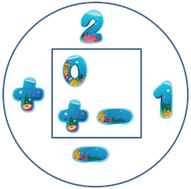  
Hình trên có bao nhiêu dấu cộng?  
Trả lời:  dấu cộng…..  
**Câu 26.** Bạn hãy điền số thích hợp vào ô trống.  
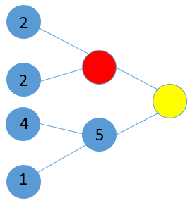IMG_257  
Số cần điền vào hình tròn màu đỏ là …..  
Số cần điền vào hình tròn màu vàng là …..  
**Câu 27 .** Bạn hãy chọn đáp án đúng.  
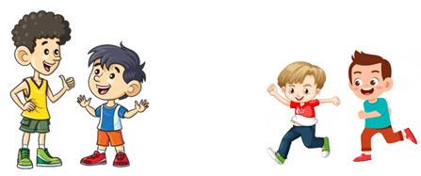  
Bạn Yến nói phép tính phù hợp với hình trên là: “Ba cộng hai”.  
Bạn Trang nói phép tính phù hợp với hình trên là: “Hai cộng hai”.  
Bạn nào nói đúng?  
A.Bạn Trang  
B.Bạn Yến  
C.Không bạn nào nói đúng.

**Câu 28.** Bạn hãy điền số thích hợp vào ô trống.  
Cho hình vẽ sau:  
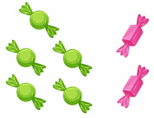  
Trong hình vẽ chỉ có kẹo màu xanh và kẹo màu hồng. Có tất cả 7 cái kẹo gồm 5 cái kẹo màu xanh và …. cái kẹo màu hồng.  
Câu 29. Bạn hãy chọn đáp án đúng.  
  
Bạn An nói phép tính phù hợp với hình trên là: “Ba cộng hai”.  
Bạn Hiền nói phép tính phù hợp với hình trên là: “Hai cộng hai”.  
Bạn nào nói đúng?  
A.Bạn An.  
B.Bạn Hiền.  
C.Không bạn nào nói đúng.  
**Câu 30.** Bạn hãy chọn đáp án đúng.  
Hình nào dưới đây phù hợp với phép tính: “Bốn cộng một”?  
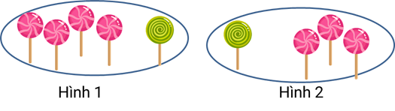  
A.Hình 1.  
B.Hình 2  
C.Không có hình nào.  
**Câu 31.** Bạn hãy chọn đáp án đúng.  
Phép tính 3+2 phù hợp với hình nào dưới đây?  
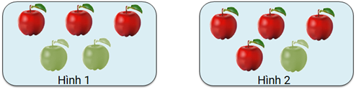  
A.Hình 1  
B.Hình 2  
**Câu 32.** Bạn hãy điền số thích hợp vào ô trống.  
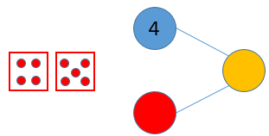  
Số cần điền vào hình tròn màu đỏ là …..  
Số cần điền vào hình tròn màu vàng là …..  
**Câu 33.** Bạn hãy chọn đáp án đúng.  
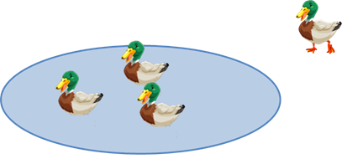  
Phép tính phù hợp với hình trên là:  
A.2+2=4  
B.3+2=5  
C.3+1=4  
**Câu 34.** Bạn hãy điền số thích hợp vào ô trống.  
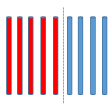  
Bạn Tùng có 9 que tính gồm 5 que tính màu đỏ và…..  que tính màu xanh.  
**Câu 35.** Bạn hãy chọn đáp án đúng.  
Bạn Hiếu nói: “6 gồm 1 và 5”.  
  
Bạn Bình nói: “6 gồm 2 và 4”.  
  
Hỏi bạn nào nói đúng, bạn nào nói sai?  
A.Bạn Hiếu nói đúng, bạn Bình nói sai.  
B.Bạn Hiếu nói sai, bạn Bình nói đúng.  
C.Cả hai bạn nói đúng.  
**Câu 36.** Hình nào dưới đây biểu diễn phép tính: “Bốn cộng một”?  
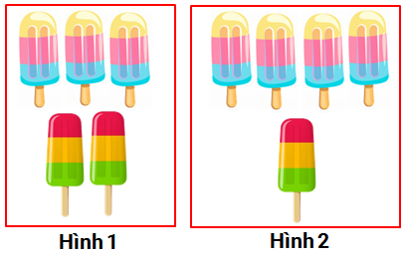  
A.Hình 1.  
B.Hình 2.  
C.Không có hình nào.  
**Câu 37 .** Bạn hãy điền số thích hợp vào ô trống.  
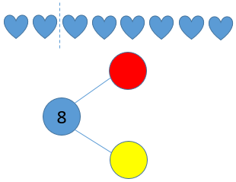  
Số cần điền vào hình tròn màu đỏ là …..  
Số cần điền vào hình tròn màu vàng là …..  
(Số trong hình tròn màu vàng lớn hơn số trong hình tròn màu đỏ).  
**Câu 38 .** Bạn hãy chọn đáp án đúng.  
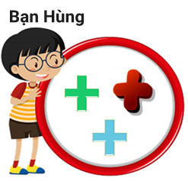  
Bạn Hùng vẽ được dấu gì?  
A.Dấu lớn hơn  
B.Dấu cộng  
C.Dấu bằng  
**Câu 39 .** Bạn hãy chọn đáp án đúng.  
IMG_256  
Dấu trên hình có cách đọc là:  
A.Dấu cộng  
B.Dấu lớn hơn  
C.Dấu bằng  
**Câu 40 .** Bạn hãy chọn đáp án đúng.  
Cho phép tính:  
  
Dấu màu đỏ trong phép tính trên là  
A.Dấu bằng  
B.Dấu cộng  
C.Dấu lớn hơn  
**Câu 41 .** Bạn hãy điền số thích hợp vào ô trống.  
  
Số cần điền vào dấu hỏi chấm là: …..  
**Câu 42.** Bạn hãy điền số thích hợp vào ô trống.  
  
Gộp 2 và 6 được …..  
**Câu 43.** Bạn hãy chọn đáp án đúng.  
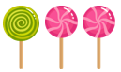  
Bạn An nói: “3 gồm 1 và 2”.  
Hỏi bạn An nói đúng hay sai?  
A.Đúng  
B.Sai  
**Câu 44.** Bạn hãy chọn đáp án đúng.  
  
Hình trên có mấy dấu cộng?  
A.3 dấu cộng  
B.4 dấu cộng  
C.2 dấu cộng  
D.5 dấu cộng  
**Câu 45.** Bạn hãy điền số thích hợp vào ô trống.  
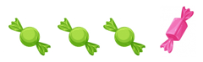  
Cho các nhận xét sau:  
Nhận xét 1: Gộp 3 và 1 được 4.  
Nhận xét 2: Gộp 3 và 1 được 5.  
Nhận xét 3: Gộp 3 và 1 được 6.  
Hỏi có bao nhiêu nhận xét đúng?  
**Trả lời:  nhận xét đúng…….  
Câu 46 .** Bạn hãy điền số thích hợp vào ô trống.  
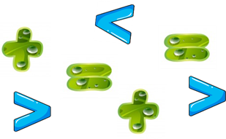  
Số dấu cộng trong hình trên là bao nhiêu?  
Trả lời:…..  dấu cộng.  
**Câu 47 .** Bạn hãy chọn đáp án đúng.  
Trong các dấu dưới đây, dấu nào là dấu cộng?  
**IMG_256  
Câu 48 .** Bạn hãy chọn đáp án đúng.  
  
Hình trên có mấy dấu cộng?  
A.3 dấu cộng.  
B.4 dấu cộng.  
C.2 dấu cộng.  
**Câu 49.** Bạn hãy điền số thích hợp vào ô trống.  
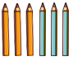  
Gộp 3 và 3 được ……  
**Câu 40.** Bạn hãy chọn đáp án đúng.  
Cho phép tính:   
IMG_256  
Cách đọc của phép tính trên là:   
A.Hai cộng ba bằng năm  
B.Ba cộng hai bằng năm  
C.Ba cộng một bằng bốn  
**Câu 51.** Bạn hãy chọn đáp án đúng.  
  
Dấu trên hình có cách đọc là:  
A.Dấu cộng  
B.Dấu bé hơn  
C.Dấu bằng  
Câu 51. Bạn hãy điền số thích hợp vào ô trống.  
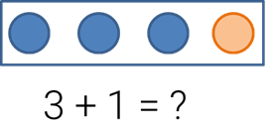  
Số cần điền vào dấu hỏi chấm là: ……  
Câu 52 . Bạn hãy chọn đáp án đúng.  
Trong hình vẽ sau, dấu màu nào là dấu cộng?  
  
A.Dấu màu cam  
B.Dấu màu xanh nước biển.  
Câu 53 . Bạn hãy chọn đáp án đúng.  
  
Bạn Nam vẽ được dấu gì?  
A.Dấu cộng  
B.Dấu bằng  
C.Dấu lớn hơn  
Câu 54.Bạn hãy chọn đáp án đúng.  
IMG_256  
Bạn Tân nói: “Gộp 2 và 3 được 5”.  
Bạn Hùng nói: “Gộp 2 và 3 được 6”.  
Hỏi bạn nào nói đúng?

Bạn Tân

Bạn Hùng